**Grafikus felületű jegyfoglaló rendszer JAVA programozási nyelven**

**Témavezető: Készítette:**

Bubán Gábor Papp Zoltán Kálmán

Ulyssys Kft. programtervező informatikus

Budapest, 2016

Tartalomjegyzék

1. Bevezetés 2

1.1. Motiváció 2

1.2. Megoldandó feladat 2

2. Felhasználói dokumentáció 4

2.1 A feladat ismertetése 4

2.2 Célközönség 4

2.3 A rendszer használatához szükséges feltételek 4

2.4 Első üzembe helyezés 5

2.4.1 Telepítések 5

2.4.2 Környezeti változók beállítása 5

2.5 A program használata 6

2.5.1 Regisztráció és bejelentkezés 6

2.5.2 Köszöntő képernyő/Általános információk 8

2.5.3 Jogosultságok 9

2.5.4 Felhasználói képernyő/funkciók 9

2.5.5 Adminisztrátori képernyő/funkciók 14

2.5.6 Superuseri képernyő/funkció 20

3. Fejlesztői dokumentáció 22

3.1 Felhasznált eszközök 22

Netbeans IDE 22

Dia 22

3.2. A rendszer architektúrája 22

3.2.1 JAVA oldal 22

3.3 Adatbázisterv 22

3.4 Osztályszerkezetek 24

3.5 Részletes programterv 24

3.5.1 JAVA osztályok 24

3.6 Tesztelés 24

3.7 Fejlesztések 55

Ábrajegyzék 56

4. Irodalomjegyzék 57

# 1. Bevezetés

## 1.1. Motiváció

Moziba járni korosztálytól, hangulattól, időtől függetlenül az egyik legnépszerűbb szabadidős tevékenység. Mondhatom magam szerencsésnek, hogy a baráti köröm ízlése elég széles skálán mozog, így szinte mindig találunk olyan filmet, amire érdemes beülni. Így azt hiszem, bátran kijelenthetem, gyakori látogatója vagyok ezeknek a szórakoztató egységeknek. Ebből következik, hogy szerény véleményem szerint kellő ismeretekkel rendelkezem arról, hogy miként zajlik a jegyfoglalás és vásárlás folyamata. Hozzá kell tennem, hogy eddigi tapasztalataim elég vegyesek. Volt, ahol nem volt mindig teljesen egyértelmű a jegy beszerzésének menete, de természetesen akadtak már olyanok is, ahol a foglalórendszer könnyedén végigvezetett a folyamaton.

Szakdolgozatom témájául azért választottam egy grafikus felületű jegyfoglaló rendszert, hogy próbára tegyem magam, vajon nekem a kettő, fentebb felsorolt lehetőség közül melyiket sikerülne megvalósítani. Nagyon kíváncsi voltam, hogy egy ilyen rendszer létrehozása során a fejlesztő milyen érdekes megoldandó problémákkal találkozik, esetleg milyen komolyabb buktatók akadályozhatják a termék előállítását. De természetesen az igazi kérdéseim magam felé voltak. Olyanok, minthogy milyen logika mentén tudnám végigvinni a fejlesztésmenetét, milyen személyes tapasztalatokat tudnék belefűzni a programomba, valamint végül, de nem utolsó sorban, egy kicsit eltérve a témától, hogy milyen programozói ismeretekkel, tudással gyarapodom a szakdolgozatom írása közben. Így tehát, hogy az ötlet és a motiváció találkozott, nem volt már más hátra, mint maga a megvalósítás.

## 1.2. Megoldandó feladat

Ennek értelmében a diplomamunkám alapjául egy grafikus felületű jegyfoglaló rendszert választottam, amit a JAVA programozási nyelv segítségével készítettem el. A legfőbb célomnak egy mindenki által könnyen érthető, kezelhető és áttekinthető architektúra létrehozását tekintettem.

A főfunkció természetesen maga a belépőjegy megváltása egy adott film vetítésére. Ez a folyamat magában foglalja a megtekinteni kívánt film kiválasztását a számunkra megfelelő időpontra, valamint terembe, a termen belül pedig a legszimpatikusabb székbe, vagy székekbe, már persze csak azokba, amiket előzetesen más felhasználók nem választottak ki.

Értelemszerűen ennyiben nem merül ki a program, ám a további műveleteket bizonyos szerepkör meglétéhez kötöttem, ezek az úgynevezett adminisztrátori operációk. Ezen procedúrák használatára egy átlagos felhasználónak nincs jogosultsága, mivel itt olyan lehetőségek találhatók, amivel a projekt mögötti adatbázis módosítható. Értem ez alatt a különböző felviteleket, szerkesztéseket és törléseket. Tehát, hogy konkrétabban illusztráljam ezt, a rendszerűnk erre dedikált userei felelősek példának okáért egy vetítés hozzáadásáért. Ezen folyamat során meg kell adni az előadás időpontját, az igénybe venni kívánt termet, és magától értetődően a filmet. Majd pedig, abban az esetben, ha kiderült, hogy a helyiség nem alkalmas a műsor lebonyolítására az adott napon, akkor lehetőség van a dátum korrigálásra, vagy akár az esetleges törlésre is.

# 2. Felhasználói dokumentáció

## 2.1 A feladat ismertetése

Mint ahogy már fentebb említettem a feladatom egy mozis jegyfoglaló rendszer fejlesztése volt vastag klienses megjelenítési rétegen. Így ezt tovább itt már nem is részletezném, hiszen az olvasó már birtokában van a tovább haladáshoz szükséges alapvető ismereteknek. Persze a későbbiekben komolyabban kifejtésre kerülnek az egyes folyamatok, funkciók és a többi.

## 2.2 Célközönség

Célközönségem elsősorban a moziba járó, mozizás élményét kedvelő emberek voltak. Igazat megvallva specifikálás, fejlesztés folyamán végig az lebegett a szemem előtt, hogy egy egyszerűen kezelhető, könnyen érhető rendszer állítsak elő, a mely csak a szokásosnak mondható funkcionalitásokat tartalmazza.

Második célcsoportnak azokat mondanám, akiket a filmszínházzal kapcsolatos adminisztrációs tevékenységek érdekelnek. Bár megvagyok győződve, hogy ez a társaság sokkal szűkebb, mint az elsőként említett.

## 2.3 A rendszer használatához szükséges feltételek

A rendszer használatához szükséges minimális követelmények:

* Microsoft Windows Vista SP1/Windows 7 Professional
* 800MHz Intel Pentium III
* 512 MB memória
* 750 MB szabad tárkapacitás
* Java 8
* NetBeans IDE 8.1

A teljes használathoz szükséges egyéb program:

* Apache Derby JAVA DB

A rendszer használatához szükséges ajánlott feltételek:

* Windows 7 Professional/Windows 8/Windows 8.1
* Intel Core i5
* 2 GB memória (32-bit)/4 GB (64-bit)
* 1,5 GB szabad tárkapacitás
* Java 8
* Java JDK 1.8.0_91
* NetBeans IDE 8.1
* Apache Derby JAVA DB 10.8.3.2

## 2.4 Első üzembe helyezés

### 2.4.1 Telepítések

Először is töltsük le és telepítsük a következő programokat:

* NetBeans IDE 8.1 : <https://netbeans.org/community/releases/81/index.html>
* JDK 1.8 : [http://www.oracle.com/technetwork/java/javase/downloads/index.html](http://www.oracle.com/technetwork/java/javase/downloads/index.html%20)

### 2.4.2 Környezeti változók beállítása

Vegyük fel a számunkra szükséges környezeti változókat. Ezt a következő módon van lehetőségünk megtenni Windows 8-as operációs rendszer alatt: A *Start* menüben válasszuk ki jobb egérgombbal az *Ez a gép* opciót, majd a menüben kattintsunk a *Tulajdonságok*ra végül pedig a megjelenő ablakban a *Speciális rendszerbeállítások*ra. Ennek hatására megnyílik egy panel, ahol is a *Speciális* fűlőn érhetjük el a *Környezeti váltózókat…*

Itt hozzá kell adni a már meglévő sorokhoz a Java Home-ot. Ezt a *Rendszerváltozók* alatt elhelyezkedő *Új…* gomb lenyomásával tehetjük meg.

* 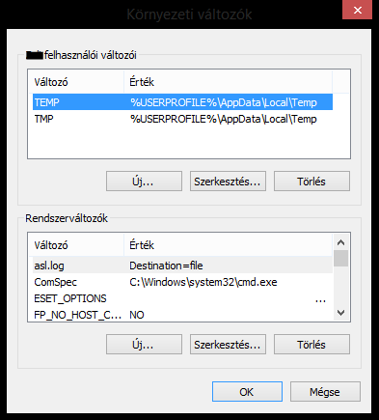A változó neve: JAVA_HOME

1. ábra - Környezeti változók

* Az értéke: C:/…/Java/jdk1.8.x_xx

Ezek után még annyi itt a dolgunk, hogy a Path változót a következőképpen módosítsuk: A *Szerkesztés…* kapcsolót megnyomása után írjuk még hozzá, hogy ;%JAVA_HOME%/bin

A mentés az *OK* gomb megnyomásával megy végbe. Olykor előfordul, hogy a változtatást a számítógépünk nem érzi meg, ekkor egy újraindítással segíthetünk a problémán. Így mostantól akár parancssorból is el tudjuk majd indítani a programunk.

## 2.5 A program használata

### 2.5.1 Regisztráció és bejelentkezés

A program indításakor a következő kezdő felület fogadja a leendőbeli felhasználókat.

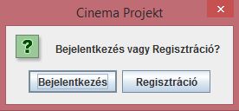

. ábra - Regisztráció vagy bejelentkezés

A rendszer használata megkövetel egy minimális autentikációt. Vagyis, hogy elérjük, és használni tudjuk a funkcióit át kell esnünk egy regisztrációs procedúrán. A szokásoktól eltérően nem kötelező a jelszó és az e-mail cím páros megadása. Mindössze egy felhasználónévre van szükség, és máris használatba tudjuk venni a Cinema Projektet.

Azonban itt bizonyos feltételeknek mindenképp meg kell felelni, ugyanis ameddig ezeknek nem tesz eleget az ügyfél értelemszerűen nem tud végbemenni a folyamat. Ezek a megszorítások az alábbi lista tartalmazza:

* Mindenképp meg kell adni felhasználónevet, üres karaktersor megadása nem lehetséges.
* A felhasználónévnek legalább a három karakter hosszúságot el kell érnie viszont maximálisan csak tíz lehet.
* Két azonos user nem lehet a rendszerben, vagyis egyedi ügyfélnevet kell választanunk.   
  Ugyanakkor projekt különbséget tesz a kis- és nagybetűk között, így példának okáért lehetséges, hogy már van egy „*Kriszti*” nevű felhasználónk, de az újonnan regisztrálni kívánó kliens a „*kriszti*” elnevezést szeretné magáénak tudni.

Amint valamelyik feltételnél elbukik a nyilvántartásba vétel, a felhasználó hibaüzenet formájában kap tájékoztatás a problémáról. Például a következő jelentés érkezik a névegyezésnél:

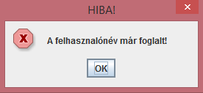

. ábra - Nem egyedi név hibaüzenet

Ha esetleg a felhasználó meggondolta magát, és még sem kíván regisztrálni, valamint szeretné leállítani a Cinema Projekt futását, akkor ezt a Cancel kapcsoló megnyomásával megteheti.

Sikeres regisztrációt követően nincs más dolga a felhasználónak, mint bejelentkezni és használatba venni a Cinema Projekt rendszert. Ezt közvetlenül a folyamat lezárása után meg is tehetjük, mert a következő panelt jeleníti meg a program:

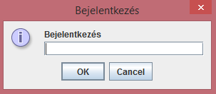

. ábra - Bejelentkezés

Itt ugyebár magától értetődően a korábban megadott usernevet kell megadnunk.

Tehát innentől a bejelentkezéssel, vagy más néven login eljárással foglalkozik a felhasználói dokumentáció. Ugye bejelentkezni az alkalmazásba kétféleképpen tudunk. Mint, ahogy a fentebb már láttunk rá példát, az első használat alkalmával a kötelező regisztrációs folyamat után. Valamint a későbbiekben az indítás után megjelenő panelen nem a Regisztrációt, hanem értelemszerűen a Bejelentkezést kiválasztva (lásd 2. ábra). Mindkét esetben azonos dialógus ablak nyílik meg (lásd 4. ábra) és mind a kettőnél megegyeznek az ellenőrzések is, amik teljesítése nélkül a kliens nem léphet be a jegyfoglaló rendszerbe. Ezek a kritériumok az alábbi felsorolásban kerülnek bővebb kifejtésre:

* Az első és legfontosabb, hogy kötelezően ki kell tölteni a felhasználónév beírására szánt beviteli mezőt. Üresen, kitöltetlenül hagyott mező esetén figyelmeztetést kap a user, hogy meg kell adnia a nevét.
* Ha a cella kapott értéket, vagyis az ügyfél írt be valamilyen karaktersorozatot, akkor az kerül felülvizsgálatra, hogy az adatbázis tartalmaz-e ezzel megegyező néven felhasználót. Természetesen, ha nem kielégítő az eredmény, akkor újfent csak hibaüzenet útján tájékoztatjuk a próbálkozót, hogy az általa megadott elnevezéssel nem találtunk megfelelő eredményt, ellenkező esetben pedig sikeres a bejelentkezési folyamat.

Összesen három alkalommal tehetünk próbát a fenti ellenőrzések egyikével, vagy akár azok kombinációjával is. Ám a harmadik kísérlet sikertelensége után a szoftver átirányít a Regisztrációhoz. Ekkor természetesen a regisztrációs folyamatnál már korábban leírtakkal találkozunk. Viszont ha a három próbálkozás alkalmával valamelyiknél korrekt felhasználónév kerül megadásra, akkor sikeresen le tudtuk a bejelentkezési procedúrát és most már használatba vehetjük a Cinema Projekt alkalmazás funkcióit.

### 2.5.2 Köszöntő képernyő/Általános információk

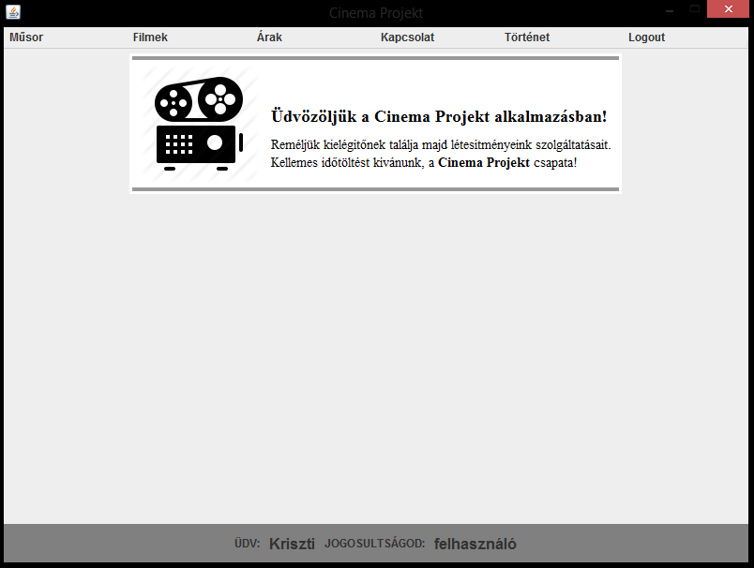

. ábra - Köszöntő felület - felhasználó

Nos, tehát ha túl vagyunk a bejelentkezés ügymenetén, akkor a fent látható (lásd 5. ábra) köszöntő képernyő fogad bennünket. Mint látható, a Cinema Projet csapata itt üdvözli az alkalmazásba aktuálisan belépett ügyfelet.

Ezen a felületen nem találkozunk funkciókkal, így hosszabban nem is foglalkoznánk vele. Viszont arra mindenképp alkalmas, hogy alapvető információkat ismertessünk a kliensekkel, ezeket a következőkben be is mutatom.

Először is, itt találkozunk a menüstruktúrával, amelynek elemei későbbiekben természetesen komolyabb magyarázatott kapnak.

Ezután a következő említésre méltó egységünk a képernyő közepén szereplő nagy terület, ahol jelenleg a köszöntő szöveg szerepel. A jövőbeni műveleteink legnagyobb hányadát ezen a panelen fogjuk lebonyolítani, végrehajtani. De ezekről is bővebben lesz még szó az elkövetkező fejezetekben.

Végül, de nem utolsó sorban még okvetlenül meg kell említeni az 5. ábra alján látható sötét szürke tartományt. Ez olyan alapvető adatokat közöl az ügyféllel, mint a bejelentkezésre használt neve. Ez például abban az esetben lehet érdekes, ha több felhasználónévvel is rendelkezik, és még inkább, ha differens jogosultságokkal bírnak azok a userek.

### 2.5.3 Jogosultságok

A szoftverben háromféle jogkörrel rendelkező kliens lehet, ezek a felhasználó, az adminisztrátor, illetve a superuser.

Minden újonnan regisztrált ügyfél csakis felhasználói jogosítványokkal kerül felruházásra, és ennek megfelelően tárolódik el az alkalmazásban. Természetesen nekik legkisebb jogkörük. Az ő jogosultságaik a következőkben merülnek ki:

* Vetítések megtekintése
* Foglalások végrehajtása
* Filmek listázása, leírások megtekintése
* Árak, Kapcsolati információk szemrevételezése
* Saját történet (foglalások) átnézése

Náluk bővebb hatáskörrel az adminisztrátorok társasága rendelkezik. Ezen privilégiumokra két módon tehet szert a felhasználó, vagy adminisztrátor által, vagy pedig a superuser közreműködésével. Nekik már joguk van felvitelekre, szerkesztésekre, valamint törlésekre is, összefoglalva láthatják a menüben az adminisztrátori menüpontot, és magától értetően hozzáférésük van a benne található almenükhőz, funkcionalitásokhoz. Viszont foglalást nem tudnak indítani, amiből egyenesen következik, hogy történeti adataik sem lehetnek, így számukra ezen menüpont megjelenítése teljesen felesleges.

A harmadik és egyben utolsó szerepkörcsoport a superuserek halmaza. Ezt az osztályt a legegyszerűbben úgy lehet ismertetni, hogy ötvözik, a felhasználok jogosultságait az adminisztrátorokéval. Mindazonáltal azt még meg kell említeni, hogy egy felhasználói, vagy egy adminisztrátori hatáskörrel rendelkezi delikvenst, csak egy superuser tud superuserré előremozdítani, az adminisztrátornak bár, ahogy már említettem van módosításra is jogosítványa, de az az ilyesfajta változtatásra nem elegendő, nem terjed ki.

### 2.5.4 Felhasználói képernyő/funkciók

A jogosultságok nem csak az egyes funkciók végrehajthatóságára, vagy épp végre nem hajthatóságára terjednek ki. Ezek függvényében a különböző jogkörrel rendelkező usereink eltérő képernyő-, illetve menüstruktúrával találják szembe magukat a belépésük után. Ennek köszönhető, hogy a legalapvetőbb jogokat birtokló kliensek semmiképpen sem férhetnek hozzá olyan eljárásokhoz, melyek az adatbázis rekordok helyességét, teljességét befolyásolhatják. A felhasználói jogosultsággal rendelkezők felületét már fentebb láthattuk (lásd 5. ábra), míg a többiével ezt követően ismerkedhetünk meg.

#### 2.5.4.1 Műsor

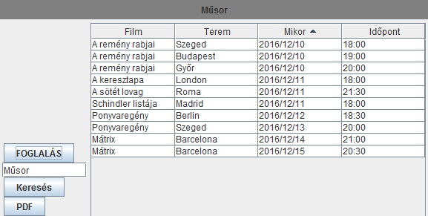

. ábra - Műsor táblázat

Erre a képernyőfelületre érve szemügyre vehetünk egy új, eddig még nem látott blokkot, a vetítéseket tartalmazó táblázat felett. Ez a sötétszürke rész hívatott segíteni a felhasználót a tájékozásban. Az üdvözlő modul kivételével az összes komponensen megtalálható lesz, így minden alkalommal tudni fogjuk, hogy épp melyik egységet böngésszük.

Ezek után pedig nézhetjük is a menüpont tárgyát. A kliens aspektusából tudniillik ez lesz mindenkétséget kizárólag a legfontosabb szekció a Cinema Projekten belül, hiszen itt zajlik a megtekinteni kívánt film kiválasztása, a számára legideálisabb teremben, illetőleg időpontban. Az interfészen felelhető kimutatás egyből dátum szerint kerül kiíratásra, tehát a még éppen aktuális vetítéstől kezdve az időben legtávolabbiig jelennek meg az adatok. Ám, ez tetszés szerint megváltoztatható az oszlopok fejlécére kattintva. Ezen módon bármelyik csoportot tudjuk rendezni, akár csökkenő, akár növekvő sorrendbe.

A táblázat mellett jobbra található kereső rész használata elég könnyen elsajátítható. A szöveges mezőbe beírjuk a karaktersorozatot, amire keresni, vagy épp szűrni szeretnénk, majd a Keresés gomb megnyomásával már létre is jön a filterezett jegyzék.

A másik, PDF nevű kapcsoló pedig arra szolgál, hogy a táblázat tartalmát kinyerjük egy pdf kiterjesztésű dokumentumba. Tegyük fel, hogy végül eredményesen rábukkantunk a nekünk legjobban tetsző előadásra, akkor indíthatjuk is a foglalás menetét. Ami, immáron csak a következő passzusban kerül terítékre.

#### 2.5.4.2 Foglalás

A foglaláshoz nincs más dolgunk, mint az előzőleg kinézett vetítés sorára jobb klikkel kattintani, majd a FOGLALÁS kapcsolóra bökni (lásd 6. ábra). Ha vetítés kiválasztása nélkül kattintunk erre a gombra, akkor figyelmeztető üzenet jelenik meg a képernyőn, hogy műsor kiválasztása nélkül nem lehetséges a foglalás.

Ezt követően a megerősítés végett egy dialógus ablakban kiírásra kerülnek a részletesebb paraméterek. A panelen nemleges választ adva megszakítjuk a folyamatot, tovább tallózhatunk a mozgóképek közt. Ha viszont igen visszajelzést adunk a rendszernek, akkor tovább haladhatunk a művelet végrehajtásában, ahol is a soros kötelezettség a jegy darabszámának megjelölése. Alapértelmezetten egytől tíz egységig adhatunk le igényt, ettől abban az egyetlen esetben tér el a szoftver, ha a teremben már nincs annyi szabadon lévő szék. Ekkor ezeknek a maximális számát kapjuk felsőértékként. Természetesen még e ponton is visszakozhatunk és félbeszakíthatjuk az operációt. Ámde, ha előremozdítjuk a procedúrát, akkor a diákjegy, vagyis a kedvezményes jegy mennyiségét vihetjük fel a foglalásunkhoz. Ez a tétel nullától skálázódik a kijelölt volumenig. A következő fejezetben pedig a foglalási procedúra utolsó lépése jön, ahol a szék kiválasztást taglaljuk.

#### 2.5.4.3 Szék kijelölés

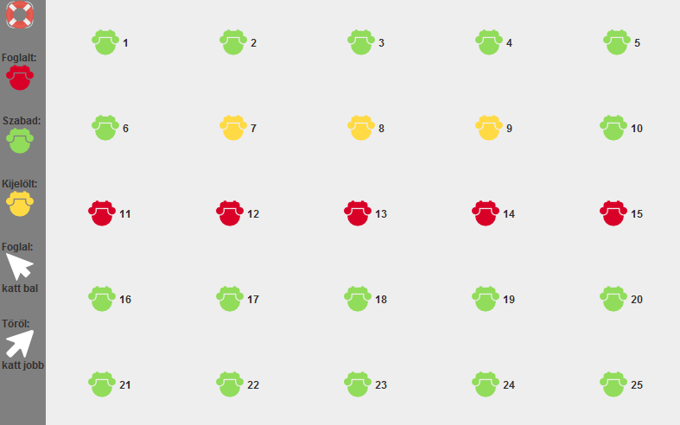

. ábra - Terem, szék választás

Helyfoglalásnál a terem miniatűr modelljével szembesül a felhasználó. Megjelenek az üllőalkalmatosságok, valamint azok azonosítói a székszámok. A vászon logikusan az egyes sorszámmal rendelkező üléshez van a legközelebb, de ezt a székek iránya is mutatja. A panel maga is rendelkezik egy kis segítséggel, iránymutatással a képernyő baloldalán. Ez a súgó tájékoztatást ad arról, hogy az egyes szék állapotok, amiket különféle színnel jelöltek mit is takarnak.

* A zöldek a még maradék szabad székek. Ezek közül választhat a felhasználó tetszés szerint.
* Amint egy zöldet a bal egérgombbal kijelölnek, annak színe sárga lesz. Ez jelenti a felhasználó éppen aktuálisan megadott székeit. Amennyiben még sem szeretne odafoglalni, ezt a jobb egérgomb megnyomásával visszavonhatja, törölheti, miután ténylegesen meg is erősítette eme szándékát. Ha a bal egérgombbal kattintana egy ilyenre a user, akkor a rendszer üzenetet jelenít meg, miszerint is már foglalásra került.
* A piros ülést, vagy üléseket már előzőleg lefoglalták, így ezek nem reagálnak semmilyen ügyféli interakcióra.

Ha megtörtént a megadott jegy darabszámával egyenlő szék kijelölés, akkor automatikusan feljön egy ablak, melyben véglegesíteni lehet a foglalást. Ha ezt történik, akkor a helyek természetesen foglalásra kerülnek, a felhasználó bármikor bemehet a moziba, ahol is a jegypénztárba kinyomtatásra kerülnek a jegyei és élvezheti a filmet. Ugyanakkor, még ennél a lépésnél is visszakozhat a kliens, ha a nemmel felel a kérdésre. Ekkor az előzőleg megadott székek törlésre kerülnek és újakat lehet választani helyetük.

#### 2.5.4.4 Filmek

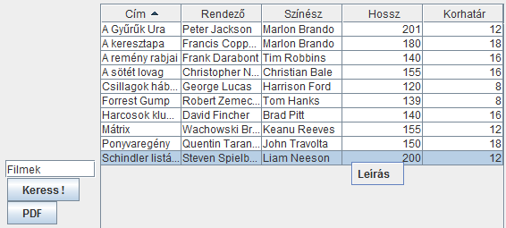

. ábra - Filmek panel, filmek listája

A Műsor menüpont után következik a Filmek opció. A felhasználók itt kapnak bővebb tájékoztatást egy-egy mozgóképpel kapcsolatban. Míg az előzőekben csak a cím alapján tudtunk megítélni egy filmet, e helyen már komolyabb ismeretekre tehetünk szert róluk.

Az ügyfél a menüben fellelhető kapcsoló lenyomása után megkapja a rendszerben szereplő összes film listáját abc sorrendbe rendezve. Továbbá olyan kompetenciákat szerezhet egy adott entitásról, mint a rendezője, a főszereplője, a hossza percben megadva, valamint annak korhatára, ami alatt a megtekintés nem ajánlott. Természetesen, csakúgy, mint az előadásoknál már észlelhettük, (vagy akár alkalmazhattuk is,) itt is él a rendezés lehetősége. A legrokonszenvesebb oszlop címre kattintva már is áttranszformálhatjuk a riportot.

Ám ennyiben még nem merültek ki a plusz ismertetők tárháza. Mint megfigyelhető a 8. ábrán jobbklikkes alternatívával bővített táblázatról beszélünk. Jelen esetben pedig ez a Leírás eshetőségben mutatkozik meg. A Foglalás cikkelyben tapasztaltak ellentétben e mögött a kontextmenü mögött nincs különösebb bonyolultságú művelet. A válasz lehetőség érvényesítésével egy információs felugró ablak jelentkezik, melyben extra ismeretekkel gyarapodhatunk.

A táblázat mellett jobbra található kereső rész használata elég könnyen elsajátítható. A szöveges mezőbe beírjuk a karaktersorozatot, amire keresni, vagy épp szűrni szeretnénk, majd a Keresés gomb megnyomásával már létre is jön a filterezett jegyzék.

A másik, PDF nevű kapcsoló pedig arra szolgál, hogy a táblázat tartalmát kinyerjük egy pdf kiterjesztésű dokumentumba.

#### 2.5.4.5 Árak

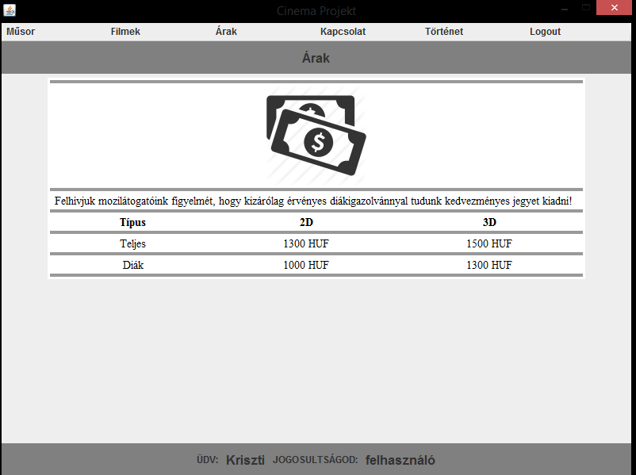

. ábra - Árak

A következő menü pontban találhatóak a Ciname Projekt hálózatához tartozó mozi komplexumok árazásai. Az előző fejezetekkel ellentétben, itt az erre tévedő felhasználó nem találkozik funkcionalitásokkal, tehát itt nem tud semmilyen műveletet lebonyolítani. Ezen a helyen a 6. ábrának megfelelően csak egy táblázatra bukkan az ügyfél, ahol is tájékoztatást kap az árszabásról, valamint az esetlegesen igénybe vehető kedvezményekről.

#### 2.5.4.6 Kapcsolat

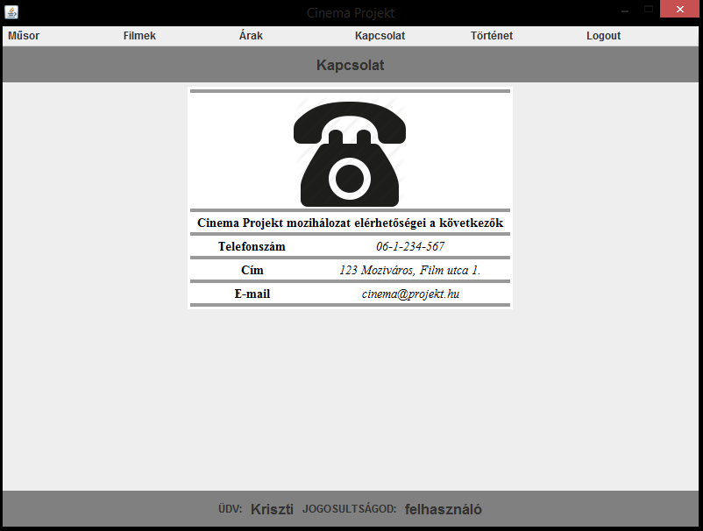

. ábra - Kapcsolat

Ahogy az azt megelőző paragrafusban, az alkalmazás ezen részén sem fedezhetünk fel mást, csak egy táblázatot. Ugyanakkor, úgy gondolom kétségkívül erről a szegmenséről is érdemes egy kis ismertetőt írni a felhasználóknak. Tehát a menüpanelből a Kapcsolatok pontra klikkelve kapjuk a 7. ábrán látható felületet, ahol is a Cinema Projekt alapvető elérhetőségeit foglaljuk össze, csakúgy, mint a telefonszám, a cím és az e-mailcím.

#### 2.5.4.7 Történet

? ? ?

#### 2.5.4.8 Logout

A Logout néven futó menüponttal tudunk kijelentkezni az aktuálisan belépett azonosítónkkal. És itt ténylegesen csak kijelentkezés van, szóval ezen gomb megnyomásakor nem záródik be az ablakunk, nem áll le a program futása. Arra a már jól megszokott jobb felső sarokban található X szolgál, vagy pedig a Regisztrációs ablakban lévő Cancel gomb.

Ez többek között azért fontos, hogy az egyes felhasználói futtatások között ne kelljen mindenegyes alkalommal újraindítani az alkalmazást, hanem egyből át tudjuk adni másnak a szoftver használatát. Vagy épp akkor is létjogosultsága lehet, mikor nem rendelkezünk superuseri jogosítványokkal, vagyis csak külön munkamenetben tudunk adatokat módosítani, valamint foglalást kezdeményezni egy vetítésre. Így, ha kiválasztjuk ezt a kapcsolót, akkor a már az előző passzusokban kifejtett bejelentkezős, regisztrációs interfész fogad bennünket.

### 2.5.5 Adminisztrátori képernyő/funkciók

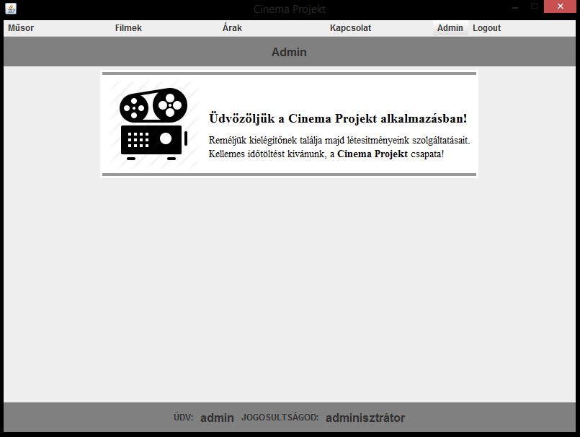

. ábra - Köszöntő felület - adminisztrátor

Áttérve az adminisztrátori képernyőre, illet funkcionalitások ismertetésére, itt is először a köszöntő platformmal találjuk szembe magunk. Mint látható, a menü felépítésében nem sokban tér el az előző cikkelyben tárgyaltaktól. Lekerült a történeti adatok megjelenítésére szolgáló Történet menüpont, ám pontosan annak helyén láthatóvá vált az Admin felírat, ami nyilvánvalóan a rendszergazdai szolgáltatásokat rejti magában. Azt, hogy ténylegesen ügyintézői szerepkörben léptünk be az alsó, szürke sávban található szöveg is megerősíti (lásd 10. ábra).

Ezen bekezdésben olyan menüket, műveleteket nem fogunk érinteni, melyeket már az előzőekben taglaltunk. Ám, mivel az Admin kapcsoló alatt számos operáció is fut, valamint ezek kiemelt jelentőségűek, így egy komolyabb lélegzetvételű ismertető kerül most terítékre.

#### 2.5.5.1 Műsor

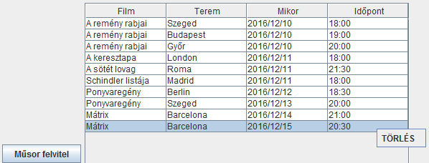

. ábra - Műsor lista

Mint megfigyelhető e panel szinte teljes egészében megegyezik a felhasználói Műsor menüpont alatt található platformmal. Ám rögtön észrevehető, hogy itt csak a Műsor felvitele gomb szerepel. A jobb klikkes kontextmenüben is más tartalomra bukkanhatunk. A már látott Foglalás helyett, itt a Törlés kapott teret. Érdemes még megemlítetni, hogy az ügyintéző láthatja a már lezárult, múltbeli vetítéseket.

Egy műsor felvitele a következőképpen zajlik:

* Először is meg kell adnunk az időpontot, ezen a mezőn viszont több megellenőrzéssel is kapcsolatba kerülhetünk:
  + A beviteli mezőbe csak numerikus karakterek, valamint a „/” jel kerülhet megadásra. Egyébként hibaüzenet.
  + 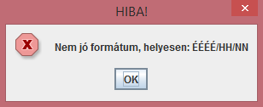A dátumot csak a következő szabályrendszer szerint fogadja el a alkalmazás: ÉÉÉÉ/HH/NN (például: 2016/12/15), ha ettől eltérő formátummal próbálkozik az adminisztrátor, akkor hibaüzenettel kap tájékoztatást a problémáról:

13. ábra - Helytelen formátum

* + De a vetítés időintervalluma is kötött. Értelemszerűen múltbeli előadást felesleges megadni, hiszem az, ahogy már említésre került a felhasználók nem láthatják s teljeséggel logikátlan is. A jövőbeli dátumra is van kötöttség, ez pedig az, hogy 60 napnál későbbi nem kerülhet az adatbázisba. Mind a két esetben informáljuk a rendszergazdát a hiba mikéntjéről.
  + Végül, de nem utolsó sorban kitöltetlenül sem hagyhatjuk a cellát. Ezzel kapcsolatosan is értesítéssel szolgál a program.
* A keltezés eredményes megadása után a pontos időpont kiválasztása történik.
* Soros lépes ezután terem felvitel. Ennek az alapja egy lista, ahonnan is a megfelelő elemet kiválasztva folytathatjuk a műveletsort
* Az utolsó ablakban a filmet kell már csak hozzáadnunk, hogy létrehozásra kerüljön a vetítés objektum. Mint, ahogy a teremnél tapasztaltuk itt is egy listából kell kijelölni a komponenst.

Ha a fenti pontokat optimálisan elvégeztük, akkor már láthatjuk is az automatikusan frissített felsorolásban az aktuálisan felvitt műsort.

A szerkesztés kísértetiesen hasonlít a felvitelre. Ugyanis itt is legördülő listával editálhatjuk a film és az időpont oszlopot. A Mikor oszlop alatt lévő dátumra egyazon kontrollok vannak, mint amikkel már korábban kapcsolatba kerültünk.

Törölni pedig akképp tudunk, hogy a kiválasztott vetítésre jobb klikkel kattintunk (lásd 12. ábra), majd megerősítjük a törlést a felugró dialógus ablakon. Ekkor az előadásra előzetesen leadott foglalások is megszűnnek.

#### 2.5.5.2 Filmek

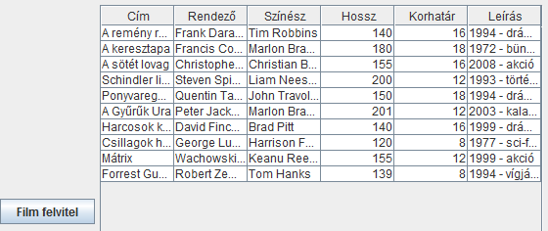

. ábra - Filmek listája

A filmek interfész alatt a már ismert folyamatokat fedezhetjük fel, mint a felvitel, szerkesztés, törlés.

Az adatbázis mozgóképpel való bővítésekor a következőket kell szem előtt tartani:

* Két megegyező titulusú videót nem tartalmazhat az adatbázis. Például, ha már van egy X című filmünk, akkor még egy ilyet nem tudunk felvezetni a rendszerbe.
* A cím megadása kötelező
* A szöveges mezők (Cím, Rendező, Színész, Leírás) hossza nem haladhatja meg a 20 karaktert.
* A Hossz, illetve Korhatár mezők csak numerikus karaktereket kaphatnak értékül.

Ezen a felületen a törlés a fenti fejezetben említett technika szerint működik.

A helyreigazítás is, ám ennek során arra biztos érdemes figyelmet fordítani, hogy két azonos film nem lehet az adatbázisban! Így egy meglévő filmcímre nem módosíthatunk egy másikat, ugyanis ekkor egy hibaüzentet kapunk. A Hossz, valamint a Korhatár oszlopok pedig numerikus karaktereket követelnek meg, így amíg ezt nem teljesítjük a módosítás során a mező nem veszti el a fókuszát, magyarán nem tudunk kilépni belőle és további szerkesztéseket hajtsunk végre.

#### 2.5.5.3 Mozi

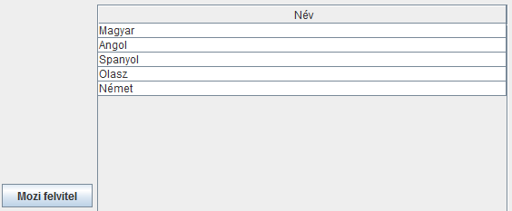

. ábra - Mozik listája

Ez a felület az egyik legegyszerűbb része az admin menünek, hiszen mint ahogy a reprezentáció is mutatja, pusztán egyetlen oszlopot jelenít meg. Mindazonáltal megkerülhetetlen is, hiszen a később felvitelre kerülő terem egységünket anélkül nem tudjuk elmenteni, hogy mozihoz ne rendelnénk.

A Felvitel a gomb a szokásos helyen, a szokásos funkcionalitással bír. Az itt található ellenőrzések is már-már tradicionálisak:

* Üres mezőt nem tudunk menteni, egyébként hibaüzenet.
* A menteni kívánt névnek három, illetőleg húsz karakter hosszúság között kell elhelyezkednie. Másként hibaüzenet.
* Név egyezés nem állhat fenn.

Editálásra is e három revízió vonatkozik.

Törlés: a törölni kíván sorra való jobb klikkes kattintás, majd a szándék megerősítése a felugró ablakban.

#### 2.5.5.4 Terem

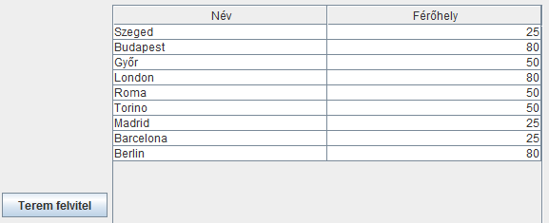

. ábra - Termek listája

Hatalmas változást a platformon a teremre vonatkozó komponensén sem lehet felfedezni.

Új rekord dokumentálásakor a tipikus ellenőrzésekre lelhetünk a teremnév rögzítésekor:

* Üres mezőt nem tudunk menteni, egyébként hibaüzenet.
* A menteni kívánt névnek három, illetőleg húsz karakter hosszúság között kell elhelyezkednie. Másként hibaüzenet.
* Név egyezés nem állhat fenn.

A férőhely megadásakor megkötjük az adminisztrátor kezét, mivelhogy csak sablonból választhatja ki a méretet.

Módosításkor is e három kontroll él. Ám annyiban mégis eltérő ez a tábla a többitől, hogy a férőhely nem módosítható. Mivel kevésbé életszerű, hogy egy már kész helyiséget, főleg ha ez egy mozi szoba, ahol adott a vászon is kibővítsenek 25 fősről például 80-ra.

Törlés: a törölni kíván sorra való jobb klikkes kattintás, majd a szándék megerősítése a felugró ablakban.

#### 2.5.5.5 Hozzárendelés

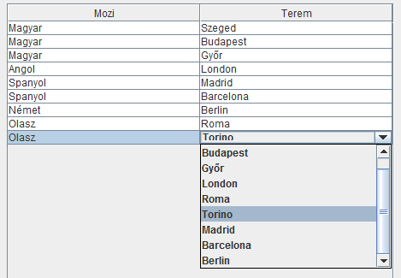

. ábra - Mozik és termek kapcsolata

Ezen almenüre való klikkelés eredményeként teszünk szert a rendszerbe már felvett mozik, valamint a hozzájuk rendelt, kapcsolt termek korrelációjáról. Mint az illusztráción (17. ábra) kivehető az első oszlopban szerepel a mozi neve, majd pedig a másodikban az általa tartalmazott teremé.

Az interfészen az eddigiektől eltérően nem áll rendelkezésre felvitel specifikus gomb. Ez azért történt ekképp, mert ez inkább csak egy tájékoztató táblázat. Mint már kitért rá a dokumentáció a terem felvitel menüpontban: termet, csak úgy iktathatunk be az adatállományba, ha azt azon nyomban, hozzá is rendeljük egy mozi egységhez. Így új hozzárendelésre nincs szükség. Egyetlen eset kivétel ez alól, ha a terem, az adott X moziban ugyan megszűnik, de Y moziban ezzel párhuzamosan megnyitják. Ám ezt egyszerű módosítási folyamattal elvégezhetjük, ehhez elég csak a Mozi oszlop legördülő listájából kiválasztani a teremhez tartozó X mozit, majd azt a felsorolás segítségével átállítani az Y-ra. Ez továbbá azt az esetet is lefedi, hogy például az X mozi, beolvad az Y moziba, vagyis más szóval az Y mozi megörökli a bezárt X mozi termeit.

Ezekből fakadóan törlésre sincs szükség, hiszen terem nem állhat mozi nélkül. Így viszont ha ebből a táblázatból „radíroznánk ki” egy sort, az ugyebár azt jelentené, hogy a terem és az őt birtokló mozi közt megszüntetjük a tartalmazást determináló kapcsolatot. Magyarul a terem a „levegőben lógna”.

#### 2.5.5.6 Felhasználók

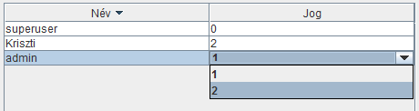

. ábra - Felhasználók és jogosultságok

A Felhasználók almenüpont alatt lévő panelen is csak egy táblázat található (lásd 18. ábra). Ebben lelhetjük fel a rendszerbe regisztrál felhasználók listáját, valamint a hozzájuk tartozó jogot. A hatáskörök ugyan numerikus karakterrel vannak tárolva, ám dekódolásuk meglehetősen egyszerű, főleg annak függvényében, hogy összesen három darab jogosultsági szintet tartalmaz.

* Superuser: 0-s jog
* Adminisztrátor: 1-es jog
* Felhasználó: 2-es jog

Felhasználót sem az adminisztrátor, sem pedig a superuser nem tud a rendszerbe. Ezt csak egyetlen módon érhetjük el, még pedig a regisztrációs folyamatot sikeresen teljesítve.

Ugyanakkor arra lehetőség nyílik, hogy egy adott klienst kiiktassunk a rendszerből. A már jól ismert kontextmenüs mód ugyanis az előző passzustól eltérően itt jelen van, így minden további nélkül élhet is ezzel az ügyintéző.

Szerkeszteni mind a két oszlopot tudjuk, ugyan akkor eltérő technikával. A név módosítására egyszerű szöveges mező van, ám is érvényesek a regisztrációnál felállított szabályok, miszerint is:

* Névegyezés nem hozható létre.
* A módosított karakterlánc hosszúsága pedig nem fogadható el, ha meghaladja a húsz karaktert.

A Jog oszlop helyreigazításánál már nincs ekkora szabadság. Ott egy előre megszabott nyilvántartásból lehet döntést hozni legördülő lista formájában az újonnan adatbázisba kerülendő jogosítványról.

### 2.5.6 Superuseri képernyő/funkció

A jogosultságok ismertetésénél már kifejtésre került, hogy ez a fajta user a felhasználói és az adminisztrátori felhatalmazásokkal is bír. Ebből kifolyólag olyan menü felépítéssel rendelkezik, amiben megtalálhatóak ezen két csoport elemei. Következtetésképpen nem hinném, hogy illusztrációra szorul ez a felület (lásd 5. ábra, illetve 11. ábra).

Továbbá nem csak, hogy a kezelőfelületeiket, hanem ugye a jogosultsági köreiket is ötvözi, így a korábban már fejtegetett műveletek sokaságát sem magyaráznám el még egyszer.

# 3. Fejlesztői dokumentáció

## 3.1 Felhasznált eszközök

### Netbeans IDE

Az Oracle (korábban Sun microsystems) által birtokolt Netbeans IDE (integrált fejlesztői környezet) az egyik legnépszerűbb Java fejlesztői platform, mely elérhető Microsoft Windows, Linux vagy akár macOS alapú rendszereken is. Használata könnyen és gyorsan elsajátítható és a Java nyelvű asztali, mobil és web-es alkalmazások fejlesztése mellett támogatja még a HTML5 applikációkat HTML-lel, JavaScript-tel és CSS-sel. Elsősorban Java alapú programoknál használják, de egyes bővített csomagjaiban elérhető a PHP nyelv, vagy akár a C/C++ is.

Az IDE nyílt forráskódoltsága miatt teljesen ingyenesen elérhető, letölthető bárki számára. Épp emiatt rohamosan nő a felhasználóinak, fejlesztőinek száma.

### Dia

A Dia segítségével készítettem el az adatbázis kapcsolatokat leíró diagramot. Alexander Larssontól származik a program ötlete és kezdeti megvalósítása még 1998-ból, azóta ezen szoftver is ingyenessé és nyílt forráskódúvá vált.

## 3.2. A rendszer architektúrája

### 3.2.1 JAVA oldal

## 3.3 Adatbázisterv

A program mögött a NetBeans beépített RDBMS-e, az Apache Derby adatbázis fut. Ez nem tartozik a bonyolultabb adatbázisok közi, de a szakdolgozat megírásához ideális volt.

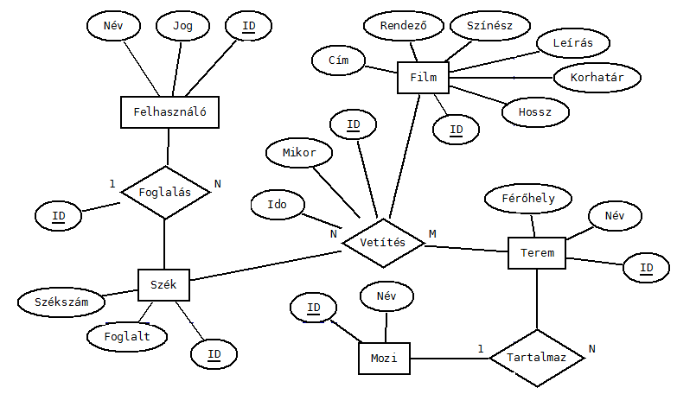

19. ábra - Adatbázis kapcsolat

Film tábla – A rendszerben jelenlévő filmeket és azok leírását tárolja:

* ID: azonosító, automatikusan generálódik, elsődleges kulcs
* Cím: A filmcíme, karakteres (20), nem lehet null, unique
* Rendező: A film rendezője, karakteres (20)
* Színész: A film színésze, karakteres (20)
* Leírás: A film leírása, karakteres (20)
* Korhatár: A film korhatára, int, nem lehet null
* Hossz: A film hossza, int, nem lehet null

Mozi tábla – A rendszerben lévő mozikat tárolja:

* ID: azonosító, automatikusan generálódik, elsődleges kulcs
* Nev: A mozi neve, karakteres (20), nem lehet null, unique

Terem tábla – A rendszerben lévő termeket tárolja:

* ID: azonosító, automatikusan generálódik, elsődleges kulcs
* Nev: A terem neve, karakteres (20), nem lehet null, unique
* Ferohely: A terem férőhely, int

Szék tábla – A rendszerben jelenlévő székeket tárolja:

* ID: azonosító, automatikusan generálódik, elsődleges kulcs
* Szekszam: Székszáma, int
* Foglalt: Szék foglalt-e, boolean, default: false

Felhasználó – A rendszerbe regisztrált felhasználók:

* ID: azonosító, automatikusan generálódik, elsődleges kulcs
* Nev: A felhasználó neve, karakteres (20), nem lehet null, unique
* Jog: A user joga, int, nem lehet null

Tartalmaz – A Mozi, Terem tartalmazás:

* ID: azonosító, automatikusan generálódik, elsődleges kulcs
* MOZI_ID: Mozi azonosító
* TEREM_ID: Terem azonosító

Vetítés –

* ID: azonosító, automatikusan generálódik, elsődleges kulcs
* TEREM_ID: Terem azonosító
* FILM_ID: Film azonosító
* SZEK_ID: Szék azonosító
* Mikor: Vetítés dátuma, karakteres (10), nem lehet null
* Ido: Vetítés ideje, karakteres (5), nem lehet null

Foglalás – A felhasználó által foglalt székek

* ID: azonosító, automatikusan generálódik, elsődleges kulcs
* FELHASZNALO_ID: Felhasználó azonosító
* SZEK_ID: Szék azonosító

## 3.4 Osztályszerkezetek

## 3.5 Részletes programterv

### 3.5.1 JAVA osztályok

## 3.6 Tesztelés

|  |  |
| --- | --- |
| **Teszt id** | CP01_REG |
| **Teszt egység** | Regisztráció |
| **Teszt user/jog** | Ø |
| **Összefoglaló** | |
| Regisztráció tesztelése:   * Név hossza nem megfelelő (Ø, túl rövid, túl hosszú) | |
| **Előfeltételek** | |
| Ø | |
| **Lépések** | **Elvárt eredmény** |
| 1. Program elindítása, Regisztráció 2. Üresen hagyott Felhasználónév 3. 2 karakteres felhasználónév 4. 11 karakteres felhasználónév | Hibaüzenet  Hibaüzenet  Hibaüzenet |
| **Elfogadási kritérium** | |
| A teszteset abban az esetben fogadható el sikeresnek, ha mindhárom esetben ténylegesen hibaüzenetet kap a felhasználó a regisztráció sikertelenségéről. | |

|  |  |
| --- | --- |
| **Teszt id** | CP02_REG |
| **Teszt egység** | Regisztráció |
| **Teszt user/jog** | Ø |
| **Összefoglaló** | |
| Regisztráció tesztelése:   * Olyan névvel való regisztráció, mely már szerepel a rendszerünkben | |
| **Előfeltételek** | |
| A rendszerben már legyen egy „admin” nevű felhasználó. | |
| **Lépések** | **Elvárt eredmény** |
| 1. Program elindítása, Regisztráció 2. Felhasználónévnél „admin” karaktersorozat meg adása | Hibaüzenet |
| **Elfogadási kritérium** | |
| A teszteset abban az esetben fogadható el sikeresnek, ha a felhasználó hibaüzenete kap, miszerint is a felhasználónév („admin”) már foglalt. | |

|  |  |
| --- | --- |
| **Teszt id** | CP03_REG |
| **Teszt egység** | Regisztráció |
| **Teszt user/jog** | Ø |
| **Összefoglaló** | |
| Regisztráció tesztelése:   * Olyan névvel való regisztráció, mely még szerepel a rendszerünkben (pl.: tesztuser) | |
| **Előfeltételek** | |
| Ø | |
| **Lépések** | **Elvárt eredmény** |
| 1. Program elindítása, Regisztráció 2. Felhasználónévnél „tesztuser” karaktersorozat meg adása | Sikeres regisztráció. Login felület betöltése. |
| **Elfogadási kritérium** | |
| A teszteset abban az esetben fogadható el sikeresnek, ha a felhasználónak a login felület megjelenik, majd pedig ott a „tesztuser” értékkel be tud lépni. | |

|  |  |
| --- | --- |
| **Teszt id** | CP01_LOG |
| **Teszt egység** | Bejelentkezés |
| **Teszt user/jog** | Ø |
| **Összefoglaló** | |
| Bejelentkezés tesztelése:   * Üresen hagyott Felhasználónév mező | |
| **Előfeltételek** | |
| Ø | |
| **Lépések** | **Elvárt eredmény** |
| 1. Program elindítása, Bejelentkezés 2. Felhasználónévnél üresen hagyása | Hibaüzenet |
| **Elfogadási kritérium** | |
| A teszteset abban az esetben fogadható el sikeresnek, ha a felhasználó hibaüzenetet kap, miszerint a név megadása kötelező. | |

|  |  |
| --- | --- |
| **Teszt id** | CP02_LOG |
| **Teszt egység** | Bejelentkezés |
| **Teszt user/jog** | NemUser/ Ø |
| **Összefoglaló** | |
| Bejelentkezés tesztelése:   * Felhasználónévként, olyan adat megadása, amely nincs az adatbázisban (pl.: „NemUser”) | |
| **Előfeltételek** | |
| Ø | |
| **Lépések** | **Elvárt eredmény** |
| 1. Program elindítása, Bejelentkezés 2. Felhasználónévnél: „NemUser” | Hibaüzenet |
| **Elfogadási kritérium** | |
| A teszteset abban az esetben fogadható el sikeresnek, ha a felhasználó hibaüzenetet kap, miszerint nincs ilyen felhasználó. | |

|  |  |
| --- | --- |
| **Teszt id** | CP03_LOG |
| **Teszt egység** | Bejelentkezés |
| **Teszt user/jog** | NemUser/Ø |
| **Összefoglaló** | |
| Bejelentkezés tesztelése:   * Felhasználónévként, olyan adat megadása, amely nincs az adatbázisban (pl.: „NemUser”), három alkalommal egymás után | |
| **Előfeltételek** | |
| Ø | |
| **Lépések** | **Elvárt eredmény** |
| 1. Program elindítása, Bejelentkezés 2. Felhasználónévnél: „NemUser” 3. Felhasználónévnél: „NemUser” 4. Felhasználónévnél: „NemUser” | Hibaüzenet  Hibaüzenet  Hibaüzenet, majd információs üzenet és átirányítás a regisztrációhoz |
| **Elfogadási kritérium** | |
| A teszteset abban az esetben fogadható el sikeresnek, ha a felhasználó hibaüzenetet kap, mind a három alkalommal, majd átirányítja az alkalmazás a regisztrációhoz.. | |

|  |  |
| --- | --- |
| **Teszt id** | CP04_LOG |
| **Teszt egység** | Bejelentkezés |
| **Teszt user/jog** | Kriszti/felhasználó |
| **Összefoglaló** | |
| Bejelentkezés tesztelése:   * Felhasználónévként, olyan adat megadása, amellyel már az adatbázisban | |
| **Előfeltételek** | |
| Legyen „Kriszti” nevű, felhasználó jogosultságú kliens a rendszerben. | |
| **Lépések** | **Elvárt eredmény** |
| 1. Program elindítása, Bejelentkezés 2. Felhasználónévnél: „Kriszti” | Bejelentkezés, alkalmazás indítása |
| **Elfogadási kritérium** | |
| A teszteset abban az esetben fogadható el sikeresnek, ha az alkalmazás elindul, az üdvözlőképernyő megjelenik. | |

|  |  |
| --- | --- |
| **Teszt id** | CP01_AMU |
| **Teszt egység** | Műsor felvitel |
| **Teszt user/jog** | admin/admin |
| **Összefoglaló** | |
| Műsor felvitel:   * Olyan műsor felvitele, melyben nem helyes a Dátum mezőbe megadott érték   + Nem megengedett karakterek (elfogadott: numerikus, „/”)   + Helytelen formátum (nem ÉÉÉÉ/HH/NN)   + Múltbeli és/vagy 60 napnál későbbi | |
| **Előfeltételek** | |
| A rendszer tartalmazzon legalább egy mozit, egy termet, egy filmet. | |
| **Lépések** | **Elvárt eredmény** |
| 1. Műsor admin menü alatt Felvitel 2. Dátum: „csakbetuk” 3. Dátum: „2016.12.15” 4. Dátum: „2016/11/01” | Dátum felvitel ablak megjelenik  Hibaüzenet - formátum  Hibaüzenet - formátum  Hibaüzenet - intervallum |
| **Elfogadási kritérium** | |
| A teszteset abban az esetben fogadható el sikeresnek, ha a felhasználó hibaüzenetet kap, mindhárom esetben. | |

|  |  |
| --- | --- |
| **Teszt id** | CP02_AMU |
| **Teszt egység** | Műsor felvitel |
| **Teszt user/jog** | admin/admin |
| **Összefoglaló** | |
| Műsor felvitel:   * Olyan műsor felvitele, melyben helyes a Dátum mezőbe megadott érték | |
| **Előfeltételek** | |
| A rendszer tartalmazzon legalább egy mozit, egy termet, egy filmet. | |
| **Lépések** | **Elvárt eredmény** |
| 1. Műsor admin menü alatt Felvitel 2. Dátum: „2016/11/25” | Dátum felvitel ablak megjelenik  Időpont választó felület megjelenik |
| **Elfogadási kritérium** | |
| A teszteset abban az esetben fogadható el sikeresnek, ha az időpont választó felület megjelenik. | |

|  |  |
| --- | --- |
| **Teszt id** | CP03_AMU |
| **Teszt egység** | Műsor felvitel |
| **Teszt user/jog** | admin/admin |
| **Összefoglaló** | |
| Műsor felvitel:   * Olyan műsor felvitelének megszakítása | |
| **Előfeltételek** | |
| A rendszer tartalmazzon legalább egy mozit, egy termet, egy filmet. | |
| **Lépések** | **Elvárt eredmény** |
| 1. Műsor admin menü alatt Felvitel 2. Dátum: „2016/11/25” 3. Időpont kiválasztása – OK 4. Kilépés a folyamatból | Dátum felvitel ablak megjelenik  Időpont választó felület megjelenik  Terem választó felület megjelenik  A Vetítés nem kerül mentésre |
| **Elfogadási kritérium** | |
| A teszteset abban az esetben fogadható el sikeresnek, ha az eddig megadott adatokkal nem jelenik meg sor a Műsor panelen. | |

|  |  |
| --- | --- |
| **Teszt id** | CP04_AMU |
| **Teszt egység** | Műsor felvitel |
| **Teszt user/jog** | admin/admin |
| **Összefoglaló** | |
| Műsor felvitel:   * Sikeres műsor felvitel | |
| **Előfeltételek** | |
| A rendszer tartalmazzon legalább egy mozit, egy termet, egy filmet. | |
| **Lépések** | **Elvárt eredmény** |
| 1. Műsor admin menü alatt Felvitel 2. Dátum: „2016/11/25” 3. Időpont kiválasztása – OK 4. Terem kiválasztása - OK 5. Film kiválasztása – OK | Dátum felvitel ablak megjelenik  Időpont választó felület megjelenik  Terem választó felület megjelenik  Film választó felület megjelenik  A Vetítés mentésre kerül |
| **Elfogadási kritérium** | |
| A teszteset abban az esetben fogadható el sikeresnek, ha a vetítés megjelenik a Műsor táblában. | |

|  |  |
| --- | --- |
| **Teszt id** | CP05_AMU |
| **Teszt egység** | Műsor törlés |
| **Teszt user/jog** | admin/admin |
| **Összefoglaló** | |
| Műsor törlés | |
| **Előfeltételek** | |
| A rendszer tartalmazzon legalább egy vetítés elemet. | |
| **Lépések** | **Elvárt eredmény** |
| 1. Műsor admin menü alatt jobb klikk 2. TÖRLÉS gombra kattintás 3. OK | TÖRLÉS kontextmenü megjelenik  Törlést megerősítő pop-up  Az elem törlődött a táblából |
| **Elfogadási kritérium** | |
| A teszteset abban az esetben fogadható el sikeresnek, ha az elem nem jelenik meg Műsor táblában. | |

|  |  |
| --- | --- |
| **Teszt id** | CP06_AMU |
| **Teszt egység** | Műsor törlés |
| **Teszt user/jog** | admin/admin |
| **Összefoglaló** | |
| Műsor törlés megszakítása | |
| **Előfeltételek** | |
| A rendszer tartalmazzon legalább egy vetítés elemet. | |
| **Lépések** | **Elvárt eredmény** |
| 1. Műsor admin menü alatt jobb klikk 2. TÖRLÉS gombra kattintás 3. Kilépés az ablakból | TÖRLÉS kontextmenü megjelenik  Törlést megerősítő pop-up  Az elem megmarad a táblában |
| **Elfogadási kritérium** | |
| A teszteset abban az esetben fogadható el sikeresnek, ha az elem továbbra is szerepel a táblában. | |

|  |  |
| --- | --- |
| **Teszt id** | CP07_AMU |
| **Teszt egység** | Műsor szerkesztés |
| **Teszt user/jog** | admin/admin |
| **Összefoglaló** | |
| Műsor szerkesztés:   * Olyan műsora szerkesztés, melyben nem helyes a Dátum oszlopban megadott érték   + Nem megengedett karakterek (elfogadott: numerikus, „/”)   + Helytelen formátum (nem ÉÉÉÉ/HH/NN)   + Múltbeli és/vagy 60 napnál későbbi | |
| **Előfeltételek** | |
| A rendszer tartalmazzon legalább egy vetítés elemet. | |
| **Lépések** | **Elvárt eredmény** |
| 1. Műsor admin menü Mikor oszlopban elem kiválasztás és dupla katt 2. Dátum: „csakbetuk” 3. Dátum: „2016.12.15” 4. Dátum: „2016/11/01” | A mező szerkesztésre aktívvá válik  Hibaüzenet - formátum  Hibaüzenet - formátum  Hibaüzenet - intervallum |
| **Elfogadási kritérium** | |
| A teszteset abban az esetben fogadható el sikeresnek, ha a felhasználó hibaüzenetet kap, mindhárom esetben. | |

|  |  |
| --- | --- |
| **Teszt id** | CP08_AMU |
| **Teszt egység** | Műsor szerkesztés |
| **Teszt user/jog** | admin/admin |
| **Összefoglaló** | |
| Műsor szerkesztés:   * Olyan műsora szerkesztés, melyben helyes a Dátum oszlopban megadott érték | |
| **Előfeltételek** | |
| A rendszer tartalmazzon legalább egy vetítés elemet. | |
| **Lépések** | **Elvárt eredmény** |
| 1. Műsor admin menü Mikor oszlopban elem kiválasztás és dupla katt 2. Dátum: „2016/12/15” | A mező szerkesztésre aktívvá válik  Dátum átíródik |
| **Elfogadási kritérium** | |
| A teszteset abban az esetben fogadható el sikeresnek, ha a dátum mentésre kerül. | |

|  |  |
| --- | --- |
| **Teszt id** | CP09_AMU |
| **Teszt egység** | Műsor szerkesztés |
| **Teszt user/jog** | admin/admin |
| **Összefoglaló** | |
| Műsor szerkesztés:   * Film megváltoztatása | |
| **Előfeltételek** | |
| A rendszer tartalmazzon legalább egy vetítés elemet. | |
| **Lépések** | **Elvárt eredmény** |
| 1. Műsor admin menü Film oszlopra kattintás 2. A film érték kicserélése egy másikra, majd fókusz váltás | A legördülő lista megjelenik  Film csere lementődik |
| **Elfogadási kritérium** | |
| A teszteset abban az esetben fogadható el sikeresnek, ha az új film mentésre kerül. | |

|  |  |
| --- | --- |
| **Teszt id** | CP01_AFI |
| **Teszt egység** | Film felvitel |
| **Teszt user/jog** | admin/admin |
| **Összefoglaló** | |
| Film felvitel:   * Egy sikeres (hibaüzenet nélküli, mentésre alkalmas) film entitás felvitele | |
| **Előfeltételek** | |
| Ø | |
| **Lépések** | **Elvárt eredmény** |
| 1. Film admin menü alatt Felvitel 2. Helyes cím megadása 3. Helyes rendező megadása 4. Helyes színész megadása 5. Helyes leírás megadása 6. Helyes hossz megadása 7. Helyes kor megadása | Film felvitel ablak megjelenik  Rendező felvitel megjelenik  Színész felvitel megjelenik  Leírás felvitel megjelenik  Hossz felvitel megjelenik  Korhatár felvitel megjelenik  A Film mentésre kerül |
| **Elfogadási kritérium** | |
| A teszteset abban az esetben fogadható el sikeresnek, ha a film megjelenik a Film táblában. | |

|  |  |
| --- | --- |
| **Teszt id** | CP02_AFI |
| **Teszt egység** | Film felvitel |
| **Teszt user/jog** | admin/admin |
| **Összefoglaló** | |
| Film felvitel:   * Már egy meglévő film újbóli felvitelére tett próba. | |
| **Előfeltételek** | |
| A rendszer már tartalmazzon egy „Titanic” című filmet. | |
| **Lépések** | **Elvárt eredmény** |
| 1. Film admin menü alatt Felvitel 2. „Titanic” cím megadása | Film felvitel ablak megjelenik  Hibaüzenet – nem egyedi adat |
| **Elfogadási kritérium** | |
| A teszteset abban az esetben fogadható el sikeresnek, ha a hibaüzenet megjelenik, és újra címet kell megadni. | |

|  |  |
| --- | --- |
| **Teszt id** | CP03_AFI |
| **Teszt egység** | Film felvitel |
| **Teszt user/jog** | admin/admin |
| **Összefoglaló** | |
| Film felvitel:   * Kitöltetlen film címmel próba egy felvitelre | |
| **Előfeltételek** | |
| Ø | |
| **Lépések** | **Elvárt eredmény** |
| 1. Film admin menü alatt Felvitel 2. Üres cím megadása | Film felvitel ablak megjelenik  Hibaüzenet – kötelező adat |
| **Elfogadási kritérium** | |
| A teszteset abban az esetben fogadható el sikeresnek, ha a hibaüzenet megjelenik, és újra címet kell megadni. | |

|  |  |
| --- | --- |
| **Teszt id** | CP04_AFI |
| **Teszt egység** | Film felvitel |
| **Teszt user/jog** | admin/admin |
| **Összefoglaló** | |
| Film felvitel:   * Hosszú (<20 karakteres) film cím megadás | |
| **Előfeltételek** | |
| Ø | |
| **Lépések** | **Elvárt eredmény** |
| 1. Film admin menü alatt Felvitel 2. Hosszú cím megadása | Film felvitel ablak megjelenik  Hibaüzenet – túl hosszú adat |
| **Elfogadási kritérium** | |
| A teszteset abban az esetben fogadható el sikeresnek, ha a hibaüzenet megjelenik, és újra címet kell megadni. | |

|  |  |
| --- | --- |
| **Teszt id** | CP05_AFI |
| **Teszt egység** | Film felvitel |
| **Teszt user/jog** | admin/admin |
| **Összefoglaló** | |
| Film felvitel:   * Nem numerikus karakter megadása hossznak | |
| **Előfeltételek** | |
| Ø | |
| **Lépések** | **Elvárt eredmény** |
| 1. Film admin menü alatt Felvitel 2. Nem numerikus hossz megadása | Film felvitel ablak megjelenik  Hibaüzenet – érvénytelen formátum |
| **Elfogadási kritérium** | |
| A teszteset abban az esetben fogadható el sikeresnek, ha a hibaüzenet megjelenik, és újra címet kell megadni. | |

|  |  |
| --- | --- |
| **Teszt id** | CP06_AFI |
| **Teszt egység** | Film törlés |
| **Teszt user/jog** | admin/admin |
| **Összefoglaló** | |
| Film törlése | |
| **Előfeltételek** | |
| A rendszer tartalmazzon legalább egy film elemet. | |
| **Lépések** | **Elvárt eredmény** |
| 1. Film admin menü alatt jobb klikk 2. TÖRLÉS gombra kattintás 3. OK | TÖRLÉS kontextmenü megjelenik  Törlést megerősítő pop-up  Az elem törlődött a táblából |
| **Elfogadási kritérium** | |
| A teszteset abban az esetben fogadható el sikeresnek, ha az elem nem jelenik meg Film táblában.  Ha a filmet vetítették, akkor azok is törlésre kerülnek. | |

|  |  |
| --- | --- |
| **Teszt id** | CP07_AFI |
| **Teszt egység** | Film szerkesztés |
| **Teszt user/jog** | admin/admin |
| **Összefoglaló** | |
| Film szerkesztése:   * Egy adott film átnevezése, egy már meglévő filmre | |
| **Előfeltételek** | |
| A rendszer tartalmazzon legalább két film elemet, melyből egyiknek a címe „Titanic”. | |
| **Lépések** | **Elvárt eredmény** |
| 1. Film admin menü alatt dupla katt a nem „Titanic” film címére 2. Film cím: „Titanic” | A mező szerkesztésre aktívvá válik  Hibaüzenet – nem helyes adat |
| **Elfogadási kritérium** | |
| A teszteset abban az esetben fogadható el sikeresnek, ha az elem nem módosul a Film táblában. | |

|  |  |
| --- | --- |
| **Teszt id** | CP08_AFI |
| **Teszt egység** | Film szerkesztés |
| **Teszt user/jog** | admin/admin |
| **Összefoglaló** | |
| Film szerkesztése:   * Nem numerikus karakter megadása korhatárnak | |
| **Előfeltételek** | |
| A rendszer tartalmazzon legalább egy film elemet. | |
| **Lépések** | **Elvárt eredmény** |
| 1. Film admin menü alatt dupla katt a nem „Titanic” film címére. 2. Film korhatár: „kor” | A mező szerkesztésre aktívvá válik  Enterre a mező piros szegély, nem kerül mentésre |
| **Elfogadási kritérium** | |
| A teszteset abban az esetben fogadható el sikeresnek, ha az elem nem módosul a Film táblában. | |

|  |  |
| --- | --- |
| **Teszt id** | CP01_AMO |
| **Teszt egység** | Mozi felvitel |
| **Teszt user/jog** | admin/admin |
| **Összefoglaló** | |
| Mozi felvitel:   * Egy sikeres (hibaüzenet nélküli, mentésre alkalmas) mozi entitás felvitele | |
| **Előfeltételek** | |
| Ø | |
| **Lépések** | **Elvárt eredmény** |
| 1. Mozi admin menü alatt Felvitel 2. Helyes név megadása | Mozi felvitel ablak megjelenik  A Mozi mentésre kerül |
| **Elfogadási kritérium** | |
| A teszteset abban az esetben fogadható el sikeresnek, ha a mozi megjelenik a Mozi táblában. | |

|  |  |
| --- | --- |
| **Teszt id** | CP02_AMO |
| **Teszt egység** | Mozi felvitel |
| **Teszt user/jog** | admin/admin |
| **Összefoglaló** | |
| Mozi felvitel:   * Már egy meglévő mozi újbóli felvitelére tett próba. | |
| **Előfeltételek** | |
| A rendszer már tartalmazzon egy „Magyar” nevű mozit. | |
| **Lépések** | **Elvárt eredmény** |
| 1. Mozi admin menü alatt Felvitel 2. „Magyar” név megadása | Mozi felvitel ablak megjelenik  Hibaüzenet – nem egyedi adat |
| **Elfogadási kritérium** | |
| A teszteset abban az esetben fogadható el sikeresnek, ha a hibaüzenet megjelenik, és újra címet kell megadni. | |

|  |  |
| --- | --- |
| **Teszt id** | CP03_AMO |
| **Teszt egység** | Mozi felvitel |
| **Teszt user/jog** | admin/admin |
| **Összefoglaló** | |
| Mozi felvitel:   * Kitöltetlen mozi névvel próba egy felvitelre | |
| **Előfeltételek** | |
| Ø | |
| **Lépések** | **Elvárt eredmény** |
| 1. Mozi admin menü alatt Felvitel 2. Üres név megadása | Mozi felvitel ablak megjelenik  Hibaüzenet – kötelező adat |
| **Elfogadási kritérium** | |
| A teszteset abban az esetben fogadható el sikeresnek, ha a hibaüzenet megjelenik, és újra címet kell megadni. | |

|  |  |
| --- | --- |
| **Teszt id** | CP04_AMO |
| **Teszt egység** | Mozi felvitel |
| **Teszt user/jog** | admin/admin |
| **Összefoglaló** | |
| Mozi felvitel:   * Hosszú (<20 karakteres) mozi név megadás | |
| **Előfeltételek** | |
| Ø | |
| **Lépések** | **Elvárt eredmény** |
| 1. Mozi admin menü alatt Felvitel 2. Hosszú név megadása | Mozi felvitel ablak megjelenik  Hibaüzenet – túl hosszú adat |
| **Elfogadási kritérium** | |
| A teszteset abban az esetben fogadható el sikeresnek, ha a hibaüzenet megjelenik, és újra címet kell megadni. | |

|  |  |
| --- | --- |
| **Teszt id** | CP05_AMO |
| **Teszt egység** | Mozi törlés |
| **Teszt user/jog** | admin/admin |
| **Összefoglaló** | |
| Mozi törlése | |
| **Előfeltételek** | |
| A rendszer tartalmazzon legalább egy mozi elemet. | |
| **Lépések** | **Elvárt eredmény** |
| 1. Mozi admin menü alatt jobb klikk 2. TÖRLÉS gombra kattintás 3. OK | TÖRLÉS kontextmenü megjelenik  Törlést megerősítő pop-up  Az elem törlődött a táblából |
| **Elfogadási kritérium** | |
| A teszteset abban az esetben fogadható el sikeresnek, ha az elem nem jelenik meg Mozi táblában.  Tovább, ha tartalmazott termet, akkor azok is, valamint a hozzárendelések is törlődnek, a vetítések mellett. | |

|  |  |
| --- | --- |
| **Teszt id** | CP06_AMO |
| **Teszt egység** | Mozi szerkesztés |
| **Teszt user/jog** | admin/admin |
| **Összefoglaló** | |
| Mozi szerkesztése:   * Egy adott mozi átnevezése, egy már meglévő mozira | |
| **Előfeltételek** | |
| A rendszer tartalmazzon legalább két mozi elemet, melyből egyiknek a címe „Magyar”. | |
| **Lépések** | **Elvárt eredmény** |
| 1. Mozi admin menü alatt dupla katt a nem „Magyar” mozi nevére 2. Terem név: „Magyar” | A mező szerkesztésre aktívvá válik  Hibaüzenet – nem helyes adat |
| **Elfogadási kritérium** | |
| A teszteset abban az esetben fogadható el sikeresnek, ha az elem módosul a Mozi táblában. | |

|  |  |
| --- | --- |
| **Teszt id** | CP07_AMO |
| **Teszt egység** | Mozi szerkesztés |
| **Teszt user/jog** | admin/admin |
| **Összefoglaló** | |
| Mozi szerkesztése:   * Üres névre szerkesztés | |
| **Előfeltételek** | |
| A rendszer tartalmazzon legalább egy mozi elemet. | |
| **Lépések** | **Elvárt eredmény** |
| 1. Mozi admin menü alatt dupla katt a mozi névre 2. Mozi név: „” | A mező szerkesztésre aktívvá válik  Enterre a mező visszaáll az eredeti értékre. |
| **Elfogadási kritérium** | |
| A teszteset abban az esetben fogadható el sikeresnek, ha az elem nem módosul a Mozi táblában. | |

|  |  |
| --- | --- |
| **Teszt id** | CP01_ATE |
| **Teszt egység** | Terem felvitel |
| **Teszt user/jog** | admin/admin |
| **Összefoglaló** | |
| Terem felvitel:   * Egy sikeres (hibaüzenet nélküli, mentésre alkalmas) Terem entitás felvitele | |
| **Előfeltételek** | |
| Ø | |
| **Lépések** | **Elvárt eredmény** |
| 1. Terem admin menü alatt Felvitel 2. Helyes név megadása 3. Férőhely kiválasztás – OK 4. Mozi kiválasztása - OK | Terem felvitel ablak megjelenik  Megjelenik a férőhely megadás  Megjelenik a mozi megadás  A Terem mentésre kerül |
| **Elfogadási kritérium** | |
| A teszteset abban az esetben fogadható el sikeresnek, ha a Terem megjelenik a Terem táblában. | |

|  |  |
| --- | --- |
| **Teszt id** | CP02_ATE |
| **Teszt egység** | Terem felvitel |
| **Teszt user/jog** | admin/admin |
| **Összefoglaló** | |
| Terem felvitel:   * Egy terem felvitel kísérlet, mozi entitás megléte nélkül | |
| **Előfeltételek** | |
| Ø | |
| **Lépések** | **Elvárt eredmény** |
| 1. Terem admin menü alatt Felvitel 2. Helyes név megadása 3. Férőhely kiválasztás – OK | Terem felvitel ablak megjelenik  A Terem mentésre kerül  Hibaüzenet – Nincs még mozi |
| **Elfogadási kritérium** | |
| A teszteset abban az esetben fogadható el sikeresnek, ha a hibaüzenet megjelenik, a terem nem kerül mentésre | |

|  |  |
| --- | --- |
| **Teszt id** | CP03_ATE |
| **Teszt egység** | Terem felvitel |
| **Teszt user/jog** | admin/admin |
| **Összefoglaló** | |
| Terem felvitel:   * Már egy meglévő Terem újbóli felvitelére tett próba. | |
| **Előfeltételek** | |
| A rendszer már tartalmazzon egy „Budapest” nevű Teremt. | |
| **Lépések** | **Elvárt eredmény** |
| 1. Terem admin menü alatt Felvitel 2. „Budapest” név megadása | Terem felvitel ablak megjelenik  Hibaüzenet – nem egyedi adat |
| **Elfogadási kritérium** | |
| A teszteset abban az esetben fogadható el sikeresnek, ha a hibaüzenet megjelenik, és újra címet kell megadni. | |

|  |  |
| --- | --- |
| **Teszt id** | CP04_ATE |
| **Teszt egység** | Terem felvitel |
| **Teszt user/jog** | admin/admin |
| **Összefoglaló** | |
| Terem felvitel:   * Kitöltetlen Terem névvel próba egy felvitelre | |
| **Előfeltételek** | |
| Ø | |
| **Lépések** | **Elvárt eredmény** |
| 1. Terem admin menü alatt Felvitel 2. Üres név megadása | Terem felvitel ablak megjelenik  Hibaüzenet – kötelező adat |
| **Elfogadási kritérium** | |
| A teszteset abban az esetben fogadható el sikeresnek, ha a hibaüzenet megjelenik, és újra címet kell megadni. | |

|  |  |
| --- | --- |
| **Teszt id** | CP05_ATE |
| **Teszt egység** | Terem felvitel |
| **Teszt user/jog** | admin/admin |
| **Összefoglaló** | |
| Terem felvitel:   * Hosszú (<20 karakteres) Terem név megadás | |
| **Előfeltételek** | |
| Ø | |
| **Lépések** | **Elvárt eredmény** |
| 1. Terem admin menü alatt Felvitel 2. Hosszú név megadása | Terem felvitel ablak megjelenik  Hibaüzenet – túl hosszú adat |
| **Elfogadási kritérium** | |
| A teszteset abban az esetben fogadható el sikeresnek, ha a hibaüzenet megjelenik, és újra címet kell megadni. | |

|  |  |
| --- | --- |
| **Teszt id** | CP06_ATE |
| **Teszt egység** | Terem törlés |
| **Teszt user/jog** | admin/admin |
| **Összefoglaló** | |
| Terem törlése | |
| **Előfeltételek** | |
| A rendszer tartalmazzon legalább egy Terem elemet. | |
| **Lépések** | **Elvárt eredmény** |
| 1. Terem admin menü alatt jobb klikk 2. TÖRLÉS gombra kattintás 3. OK | TÖRLÉS kontextmenü megjelenik  Törlést megerősítő pop-up  Az elem törlődött a táblából |
| **Elfogadási kritérium** | |
| A teszteset abban az esetben fogadható el sikeresnek, ha az elem nem jelenik meg Terem táblában.  Tovább, törlődnek a hozzárendelések is, valamint ha volt benne vetítés, akkor azok is. | |

|  |  |
| --- | --- |
| **Teszt id** | CP07_ATE |
| **Teszt egység** | Terem szerkesztés |
| **Teszt user/jog** | admin/admin |
| **Összefoglaló** | |
| Terem szerkesztése:   * Egy adott Terem átnevezése, egy már meglévő Teremre | |
| **Előfeltételek** | |
| A rendszer tartalmazzon legalább két Terem elemet, melyből egyiknek a címe „Budapest”. | |
| **Lépések** | **Elvárt eredmény** |
| 1. Terem admin menü alatt dupla katt a nem „Budapest” Terem nevére 2. Terem cím: „Magyar” | A mező szerkesztésre aktívvá válik  Hibaüzenet – nem helyes adat |
| **Elfogadási kritérium** | |
| A teszteset abban az esetben fogadható el sikeresnek, ha az elem módosul a Terem táblában. | |

|  |  |
| --- | --- |
| **Teszt id** | CP08_ATE |
| **Teszt egység** | Terem szerkesztés |
| **Teszt user/jog** | admin/admin |
| **Összefoglaló** | |
| Terem szerkesztése:   * Üres névre szerkesztés | |
| **Előfeltételek** | |
| A rendszer tartalmazzon legalább egy Terem elemet. | |
| **Lépések** | **Elvárt eredmény** |
| 1. Terem admin menü alatt dupla katt a Terem névre 2. Terem név: „” | A mező szerkesztésre aktívvá válik  Enterre a mező visszaáll az eredeti értékre. |
| **Elfogadási kritérium** | |
| A teszteset abban az esetben fogadható el sikeresnek, ha az elem nem módosul a Terem táblában. | |

|  |  |
| --- | --- |
| **Teszt id** | CP09_ATE |
| **Teszt egység** | Terem szerkesztés |
| **Teszt user/jog** | admin/admin |
| **Összefoglaló** | |
| Terem szerkesztése:   * Férőhely szerkesztés szerkesztés | |
| **Előfeltételek** | |
| A rendszer tartalmazzon legalább egy Terem elemet. | |
| **Lépések** | **Elvárt eredmény** |
| 1. Terem admin menü alatt dupla katt a Terem férőhelyre | A mező nem válik szerkesztésre aktívvá |
| **Elfogadási kritérium** | |
| A teszteset abban az esetben fogadható el sikeresnek, ha az elem nem módosul a Terem táblában. | |

|  |  |
| --- | --- |
| **Teszt id** | CP01_AHO |
| **Teszt egység** | Hozzárendelés szerkesztés |
| **Teszt user/jog** | admin/admin |
| **Összefoglaló** | |
| Hozzárendelés szerkesztése:   * „Spanyol” nevű mozi megszűnik, de előtte „Madrid” nevű terme még beolvad az „Olasz” moziba | |
| **Előfeltételek** | |
| A rendszer tartalmazzon legalább két Hozzárendelés elemet. | |
| **Lépések** | **Elvárt eredmény** |
| 1. Hozzárendelés admin menü a Mozi oszlopban a „Spanyol” mozi cseréljük le „Olasz”-ra | A terem entitás átkerül, beolvad az „Olasz” mozi hálózatba. |
| **Elfogadási kritérium** | |
| A teszteset abban az esetben fogadható el sikeresnek, ha a mozi kezdőértéke megváltozik a kívánt elemre. | |

|  |  |
| --- | --- |
| **Teszt id** | CP02_AHO |
| **Teszt egység** | Hozzárendelés szerkesztés |
| **Teszt user/jog** | admin/admin |
| **Összefoglaló** | |
| Hozzárendelés szerkesztése:   * „Spanyol” nevű mozi megszűnik, de előtte „Madrid” nevű terme még beolvad az „Olasz” moziba * Az „Olasz” moziban átneveznék a „Madrid” termet „Roma”-ra, ami már létezik hozzárendelt elemként. | |
| **Előfeltételek** | |
| A rendszer tartalmazzon legalább két Hozzárendelés elemet. | |
| **Lépések** | **Elvárt eredmény** |
| 1. Hozzárendelés admin menü a Mozi oszlopban a „Spanyol” mozi cseréljük le „Olasz”-ra 2. A Terem oszlopban próbáljuk meg a „Madrid”-ot, „Roma”-ra cserélni. | A terem entitás átkerül, beolvad az „Olasz” mozi hálózatba.  Hibaüzenet – a módosítás nem kerül mentésre. |
| **Elfogadási kritérium** | |
| A teszteset abban az esetben fogadható el sikeresnek, ha a terem kezdőértéke nem megváltozik a kívánt elemre. | |

|  |  |
| --- | --- |
| **Teszt id** | CP01_AFE |
| **Teszt egység** | Felhasználó törlés |
| **Teszt user/jog** | admin/admin |
| **Összefoglaló** | |
| Felhasználó törlése | |
| **Előfeltételek** | |
| A rendszer tartalmazzon legalább egy felhasználó elemet. | |
| **Lépések** | **Elvárt eredmény** |
| 1. Felhasználó admin menü alatt jobb klikk 2. TÖRLÉS gombra kattintás 3. OK | TÖRLÉS kontextmenü megjelenik  Törlést megerősítő pop-up  Az elem törlődött a táblából |
| **Elfogadási kritérium** | |
| A teszteset abban az esetben fogadható el sikeresnek, ha az elem nem jelenik meg Felhasználó táblában.  Tovább, ha felhasználónak volt foglalása, azok is törlődnek. | |

|  |  |
| --- | --- |
| **Teszt id** | CP02_AFE |
| **Teszt egység** | Felhasználó törlés |
| **Teszt user/jog** | admin/admin |
| **Összefoglaló** | |
| Felhasználó törlése   * Felhasználó önmagát törlendő teszt | |
| **Előfeltételek** | |
| A rendszer tartalmazzon legalább egy felhasználó elemet. | |
| **Lépések** | **Elvárt eredmény** |
| 1. Felhasználó admin menü alatt jobb klikk 2. TÖRLÉS gombra kattintás | TÖRLÉS kontextmenü megjelenik  Törlést megerősítő pop-up  Figyelmeztetés, hogy önmagát nem törölheti |
| **Elfogadási kritérium** | |
| A teszteset abban az esetben fogadható el sikeresnek, ha a felhasználó megkapja az értesítést, valamint az elem továbbra is megjelenik Felhasználó táblában. | |

|  |  |
| --- | --- |
| **Teszt id** | CP03_AFE |
| **Teszt egység** | Felhasználó szerkesztés |
| **Teszt user/jog** | admin/admin |
| **Összefoglaló** | |
| Felhasználó szerkesztése:   * Egy adott Felhasználó átnevezése, egy már meglévő Felhasználóra | |
| **Előfeltételek** | |
| A rendszer tartalmazzon legalább két Felhasználó elemet, melyből egyiknek a címe „admin”. | |
| **Lépések** | **Elvárt eredmény** |
| 1. Felhasználó admin menü alatt dupla katt a nem „admin” Felhasználó nevére 2. Terem név: „admin” | A mező szerkesztésre aktívvá válik  Hibaüzenet – nem helyes adat |
| **Elfogadási kritérium** | |
| A teszteset abban az esetben fogadható el sikeresnek, ha az elem módosul a Felhasználó táblában. | |

|  |  |
| --- | --- |
| **Teszt id** | CP04_AFE |
| **Teszt egység** | Felhasználó szerkesztés |
| **Teszt user/jog** | admin/admin |
| **Összefoglaló** | |
| Felhasználó szerkesztése:   * Üres névre szerkesztés | |
| **Előfeltételek** | |
| A rendszer tartalmazzon legalább egy Felhasználó elemet. | |
| **Lépések** | **Elvárt eredmény** |
| 1. Felhasználó admin menü alatt dupla katt a Felhasználó névre 2. Felhasználó név: „” | A mező szerkesztésre aktívvá válik  Enterre a mező visszaáll az eredeti értékre. |
| **Elfogadási kritérium** | |
| A teszteset abban az esetben fogadható el sikeresnek, ha az elem nem módosul a Felhasználó táblában. | |

|  |  |
| --- | --- |
| **Teszt id** | CP05_AFE |
| **Teszt egység** | Felhasználó szerkesztés |
| **Teszt user/jog** | admin/admin |
| **Összefoglaló** | |
| Felhasználó szerkesztése:   * Hosszú (<20 karakteres) Felhasználó név megadás | |
| **Előfeltételek** | |
| A rendszer tartalmazzon legalább egy Felhasználó elemet. | |
| **Lépések** | **Elvárt eredmény** |
| 1. Felhasználó admin menü alatt dupla katt a Felhasználó névre 2. Hosszú név megadása | A mező szerkesztésre aktívvá válik  Enterre a mező visszaáll az eredeti értékre. |
| **Elfogadási kritérium** | |
| A teszteset abban az esetben fogadható el sikeresnek, ha az elem nem módosul a Felhasználó táblában. | |

|  |  |
| --- | --- |
| **Teszt id** | CP06_AFE |
| **Teszt egység** | Felhasználó szerkesztés |
| **Teszt user/jog** | admin/admin |
| **Összefoglaló** | |
| Felhasználó szerkesztése:   * 0-s/superuser jogosultság adás | |
| **Előfeltételek** | |
| A rendszer tartalmazzon legalább egy Felhasználó elemet, melynek nem superuser a jogosultsági szintje | |
| **Lépések** | **Elvárt eredmény** |
| 1. Felhasználó admin menü alatt Jog oszlopra kattintunk | A legördülő lista megjelenik, nincs közöttük 0-s jog. Csak 1, illetve 2 |
| **Elfogadási kritérium** | |
| A teszteset abban az esetben fogadható el sikeresnek, ha az elem nem módosul a Felhasználó táblában. | |

|  |  |
| --- | --- |
| **Teszt id** | CP06_AFE |
| **Teszt egység** | Felhasználó szerkesztés |
| **Teszt user/jog** | superuser/superuser |
| **Összefoglaló** | |
| Felhasználó szerkesztése:   * 0-s/superuser jogosultság adás | |
| **Előfeltételek** | |
| A rendszer tartalmazzon legalább egy Felhasználó elemet, melynek nem superuser a jogosultsági szintje | |
| **Lépések** | **Elvárt eredmény** |
| 1. Felhasználó admin menü alatt Jog oszlopra kattintunk 2. Módosítsuk a felhasználó jogkörrét 3. Logout, majd Login az előző userral | A legördülő lista megjelenik 0-ás értékkel  A superuser hatókőr beállításra kerül  A user superuseri felülettel találkozik |
| **Elfogadási kritérium** | |
| A teszteset abban az esetben fogadható el sikeresnek, ha az elem nem módosul a Felhasználó táblában. | |

|  |  |
| --- | --- |
| **Teszt id** | CP01_FFI |
| **Teszt egység** | Film listázás |
| **Teszt user/jog** | Kriszti/felhasználó |
| **Összefoglaló** | |
| Film listázás:   * A Film menüpontra való kattintás után a filmek ki listázása | |
| **Előfeltételek** | |
| A rendszer már tartalmazzon legalább egy darab filmet. | |
| **Lépések** | **Elvárt eredmény** |
| 1. Film menüre kattintás | Az adatbázisban lévő film(ek) kilistázása |
| **Elfogadási kritérium** | |
| A teszteset abban az esetben fogadható el sikeresnek, ha a rendszerben szereplő filmek megjelennek táblázatos formában. | |

|  |  |
| --- | --- |
| **Teszt id** | CP02_FFI |
| **Teszt egység** | Film leírás |
| **Teszt user/jog** | Kriszti/felhasználó |
| **Összefoglaló** | |
| Film leírás:   * A Film táblán levő kontextmenü előhozása, majd annak tartalmának megjelenése | |
| **Előfeltételek** | |
| A rendszer már tartalmazzon legalább egy darab filmet. | |
| **Lépések** | **Elvárt eredmény** |
| 1. Film menüre kattintás 2. Jobb klikk bármelyik filmre 3. Leírás kapcsolóra kattintás | Az adatbázisban lévő film(ek) kilistázása  Leírás menü megjelenik  Felugró ablakban a hosszabb leírás |
| **Elfogadási kritérium** | |
| A teszteset abban az esetben fogadható el sikeresnek, ha a rendszerben szereplő filmhez megjelenik felugró ablakos formában a leírás. | |

|  |  |
| --- | --- |
| **Teszt id** | CP03_FFI |
| **Teszt egység** | Film szűrés |
| **Teszt user/jog** | Kriszti/felhasználó |
| **Összefoglaló** | |
| Film szűrés:   * A táblázat melletti keresés/szűrés szövegdoboz használata | |
| **Előfeltételek** | |
| A rendszer már tartalmazzon legalább két darab filmet, melyekből egyiknek címe „Forrest Gump”, másiknak pl.: „Mátrix”. | |
| **Lépések** | **Elvárt eredmény** |
| 1. Film menüre kattintás 2. Keresőbe: „Gump”, majd „Keress!” 3. Keresőbe: „Titanic” | Az adatbázisban lévő film(ek) kilistázása  Csak a „Forrest Gump” marad a listában  Nem talál a kereső filmet |
| **Elfogadási kritérium** | |
| A teszteset abban az esetben fogadható el sikeresnek, ha az elvárt eredményeket kapjuk. | |

|  |  |
| --- | --- |
| **Teszt id** | CP04_FFI |
| **Teszt egység** | Film PDF |
| **Teszt user/jog** | Kriszti/felhasználó |
| **Összefoglaló** | |
| Film PDF:   * A filmes táblázat tartalmát lementeni PDF dokumentumba | |
| **Előfeltételek** | |
| A rendszer már tartalmazzon legalább egy darab filmet. | |
| **Lépések** | **Elvárt eredmény** |
| 1. Film menüre kattintás 2. PDF gombra kattintás | Az adatbázisban lévő film(ek) kilistázása  A filmek.pdf-ben a tábla tartalma |
| **Elfogadási kritérium** | |
| A teszteset abban az esetben fogadható el sikeresnek, ha a filmek.pdf létrejön, tartalma megegyezik a táblázattal. | |

|  |  |
| --- | --- |
| **Teszt id** | CP01_FMU |
| **Teszt egység** | Műsor listázás |
| **Teszt user/jog** | Kriszti/felhasználó |
| **Összefoglaló** | |
| Műsor listázás:   * A Műsor menüpontra való kattintás után a műsor kilistázása | |
| **Előfeltételek** | |
| A rendszer már tartalmazzon legalább egy darab műsort. | |
| **Lépések** | **Elvárt eredmény** |
| 1. Műsor menüre kattintás | Az adatbázisban lévő műsor(ok) kilistázása |
| **Elfogadási kritérium** | |
| A teszteset abban az esetben fogadható el sikeresnek, ha a rendszerben szereplő műsor(ok) megjelennek táblázatos formában. | |

|  |  |
| --- | --- |
| **Teszt id** | CP02_FMU |
| **Teszt egység** | Műsor foglalás |
| **Teszt user/jog** | Kriszti/felhasználó |
| **Összefoglaló** | |
| Műsor foglalás:   * A Műsor táblán levő kontextmenü előhozása, majd annak tartalmának megjelenése | |
| **Előfeltételek** | |
| A rendszer már tartalmazzon legalább egy darab műsort. | |
| **Lépések** | **Elvárt eredmény** |
| 1. Műsor menüre kattintás 2. Jobb klikk bármelyik műsorra 3. Foglalás kapcsolóra kattintás | Az adatbázisban lévő műsor(ok) kilistázása  Foglalás menü megjelenik  Felugró ablakban a bővebb információ |
| **Elfogadási kritérium** | |
| A teszteset abban az esetben fogadható el sikeresnek, ha a rendszerben szereplő műsorhoz megjelenik felugró ablakos formában a bővebb tájékoztatás. | |

|  |  |
| --- | --- |
| **Teszt id** | CP03_FMU |
| **Teszt egység** | Műsor szűrés |
| **Teszt user/jog** | Kriszti/felhasználó |
| **Összefoglaló** | |
| Műsor szűrés:   * A táblázat melletti keresés/szűrés szövegdoboz használata | |
| **Előfeltételek** | |
| A rendszer már tartalmazzon legalább két darab vetítést, melyekből egyiknek dátuma „2016/12/15”, másiknak pl.: „2017/01/01”. | |
| **Lépések** | **Elvárt eredmény** |
| 1. Műsor menüre kattintás 2. Keresőbe: „12”, majd „Keresés” 3. Keresőbe: „12/20” | Az adatbázisban lévő műsor(ok) kilistázása  Csak a „2016/12/15” marad a listában  Nem talál a kereső vetítést |
| **Elfogadási kritérium** | |
| A teszteset abban az esetben fogadható el sikeresnek, ha az elvárt eredményeket kapjuk. | |

|  |  |
| --- | --- |
| **Teszt id** | CP04_FMU |
| **Teszt egység** | Műsor PDF |
| **Teszt user/jog** | Kriszti/felhasználó |
| **Összefoglaló** | |
| Műsor PDF:   * A műsor táblázat tartalmát lementeni PDF dokumentumba | |
| **Előfeltételek** | |
| A rendszer már tartalmazzon legalább egy darab műsort. | |
| **Lépések** | **Elvárt eredmény** |
| 1. Műsor menüre kattintás 2. PDF gombra kattintás | Az adatbázisban lévő műsor(ok) kilistázása  A musor.pdf-ben a tábla tartalma |
| **Elfogadási kritérium** | |
| A teszteset abban az esetben fogadható el sikeresnek, ha a musor.pdf létrejön, tartalma megegyezik a táblázattal. | |

## 3.7 Fejlesztések

További fejlesztési lehetőség, melyekre időhiányában nem volt kapacitás:

* Több felhasználó egyidejű kezelése
* Komolyabb autentikációs folyamat
* Jegy PDF-be való generálása

Ábrajegyzék

1. ábra - Környezeti változók 5

2. ábra - Regisztráció vagy bejelentkezés 6

3. ábra - Nem egyedi név hibaüzenet 6

4. ábra - Bejelentkezés 7

5. ábra - Köszöntő felület - felhasználó 8

6. ábra - Műsor táblázat 10

7. ábra - Terem, szék választás 11

8. ábra - Filmek panel, filmek listája 12

9. ábra - Árak 13

10. ábra - Kapcsolat 14

11. ábra - Köszöntő felület - adminisztrátor 15

12. ábra - Műsor lista 16

13. ábra - Helytelen formátum 16

14. ábra - Filmek listája 17

15. ábra - Mozik listája 18

16. ábra - Termek listája 19

17. ábra - Mozik és termek kapcsolata 20

18. ábra - Felhasználók és jogosultságok 21

19. ábra - Adatbázis kapcsolat 24

# 4. Irodalomjegyzék

[1] Netbeans IDE hivatalos honlapja: <https://netbeans.org/> (2016.12.01)

[2] Dia Diagram Editor hivatalos honlapja: <http://dia-installer.de/> (2016.12.01)